ניסוי 1א : מגבר הופך מופע - הדמיה

## מטרת הניסוי:

* 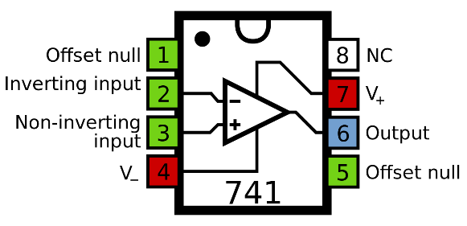בנייה ותכנון של מגבר הופך מופע
* הצגה מוחשית של האות ביציאת המגבר.

## מהלך הניסוי :

* תכנון המגבר
* בנייתו בתוכנת הדמיה

## משימות לניסוי : (לכל שלב במשימות, בצעו צילום מסך או העתיקו את המעגל והוסיפו הסברים בהתאם לכל חלק)

1. בנו מעגל להגבר מתח ישר בתנאים הבאים :   
   - הגבר הופך מופע , **אשר יגביר את המתח בכניסה פי 3 ויהפוך מופע.**  
   - מתחי ההזנה למגבר יהיו +Vcc = 12v , -Vcc = -12v  
   - ידוע בכניסה יהיה מתח בין הערכים הבאים : -4v < Vin < 4v .  
   - תכננו את ערכי הנגדים R1 ו-R2 כך שהזרם הכי גבוה בנגדים יהיה 2mA .  
   - תכננו את ערך הנגד R3 כך שהזרם המקסימלי ביציאת המגבר יהיה 6mA.  
     
   (הדרכה : הציבו ערכי קיצון של מתח הכניסה וחשבו את הזרם בנגדים)

1. הציבו ערך למתח הכניסה : (-3v) ***מקור מתח הפוך  
     
   הוסיפו למעגל מודדי זרם והציבו אותם כך שנוכל לראות את כל הזרמים הקיימים במעגל ההגבר שלנו. (ב3 הנגדים Ri Rf RL)
2. החליפו את מקור המתח בכניסה למקור סינוסי 2 וולט RMS , חברו את הכניסה ואת היציאה לסקופ וצלמו את תוצאת הסקופ.  
   הסבירו בקצרה את התוצאה שיצאה לכם בגרף, התייחסו להגבר מתח סינוסי.



1. החליפו למתח סינוסי בערך של 5 וולט RMS , וגם כאן צלמו את התוצאה בגרף, הסבירו את התוצאה שיצאה לכם ומדוע נראית כך.